Datu labošana
Mums tabula.php ir katra rindā ir pogas labošanai
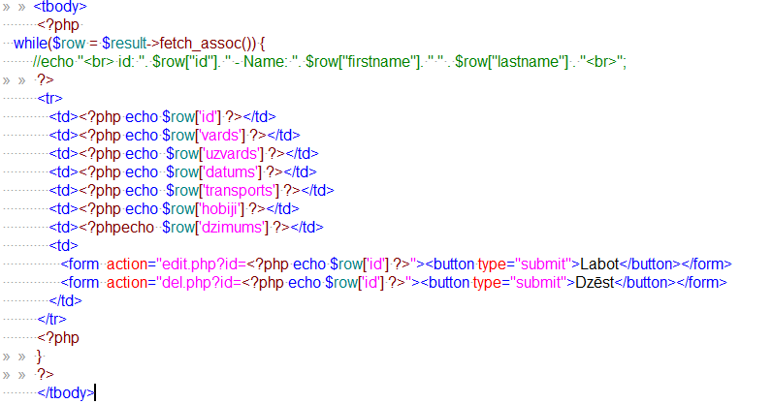
Palabojam!
Tātad mums vajag palabot ievade.php!
Par bāzi ņem https://www.w3schools.com/php/php_mysql_select.asp un ieliekam papildus kodu sākumā, kur nodefinē mainīgos, kam piešķirs vērtību, ja būs jālabo!
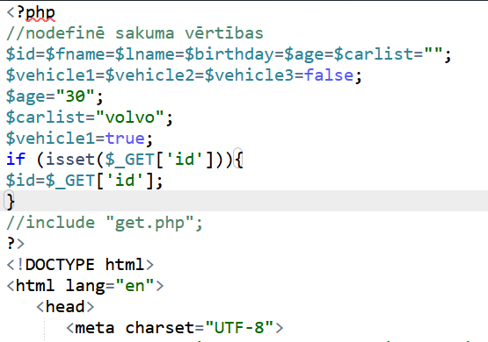
Tālāk palabo formas ievadlaukus, kam piešķir vērtības.

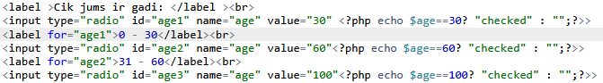

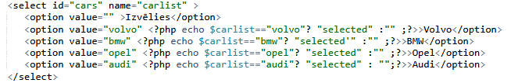

Un jāizveido jauns slēptais lauks <form ietvarā, kas glabā id
Aiz mainīgo definēšanas iegūstam datus no datu bāzes par konkrēto id un pieškiram mainīgiem
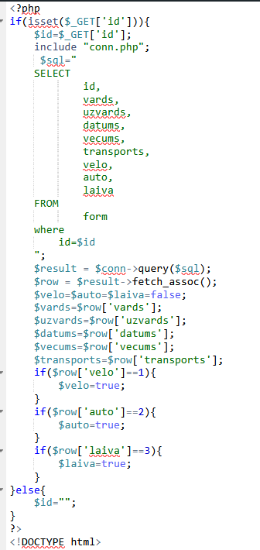
Jūsu tabula ar jūsu laukiem
Nolasa datus no DB un ievieto masīvā $row
Savāc informācīju mainīgajos!
Tagad gan labojot gan saglabājot, veidojas jaunu rindu tabulā, lai no tā izvairītos, palabojam save.php
Tagad izveidojam labojumu pie $sql piešķiršanas
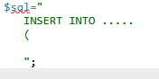
Izveidojam
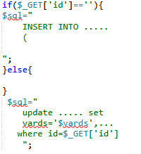

Ubdate komandu ņemam no https://www.w3schools.com/php/php_mysql_update.asp

